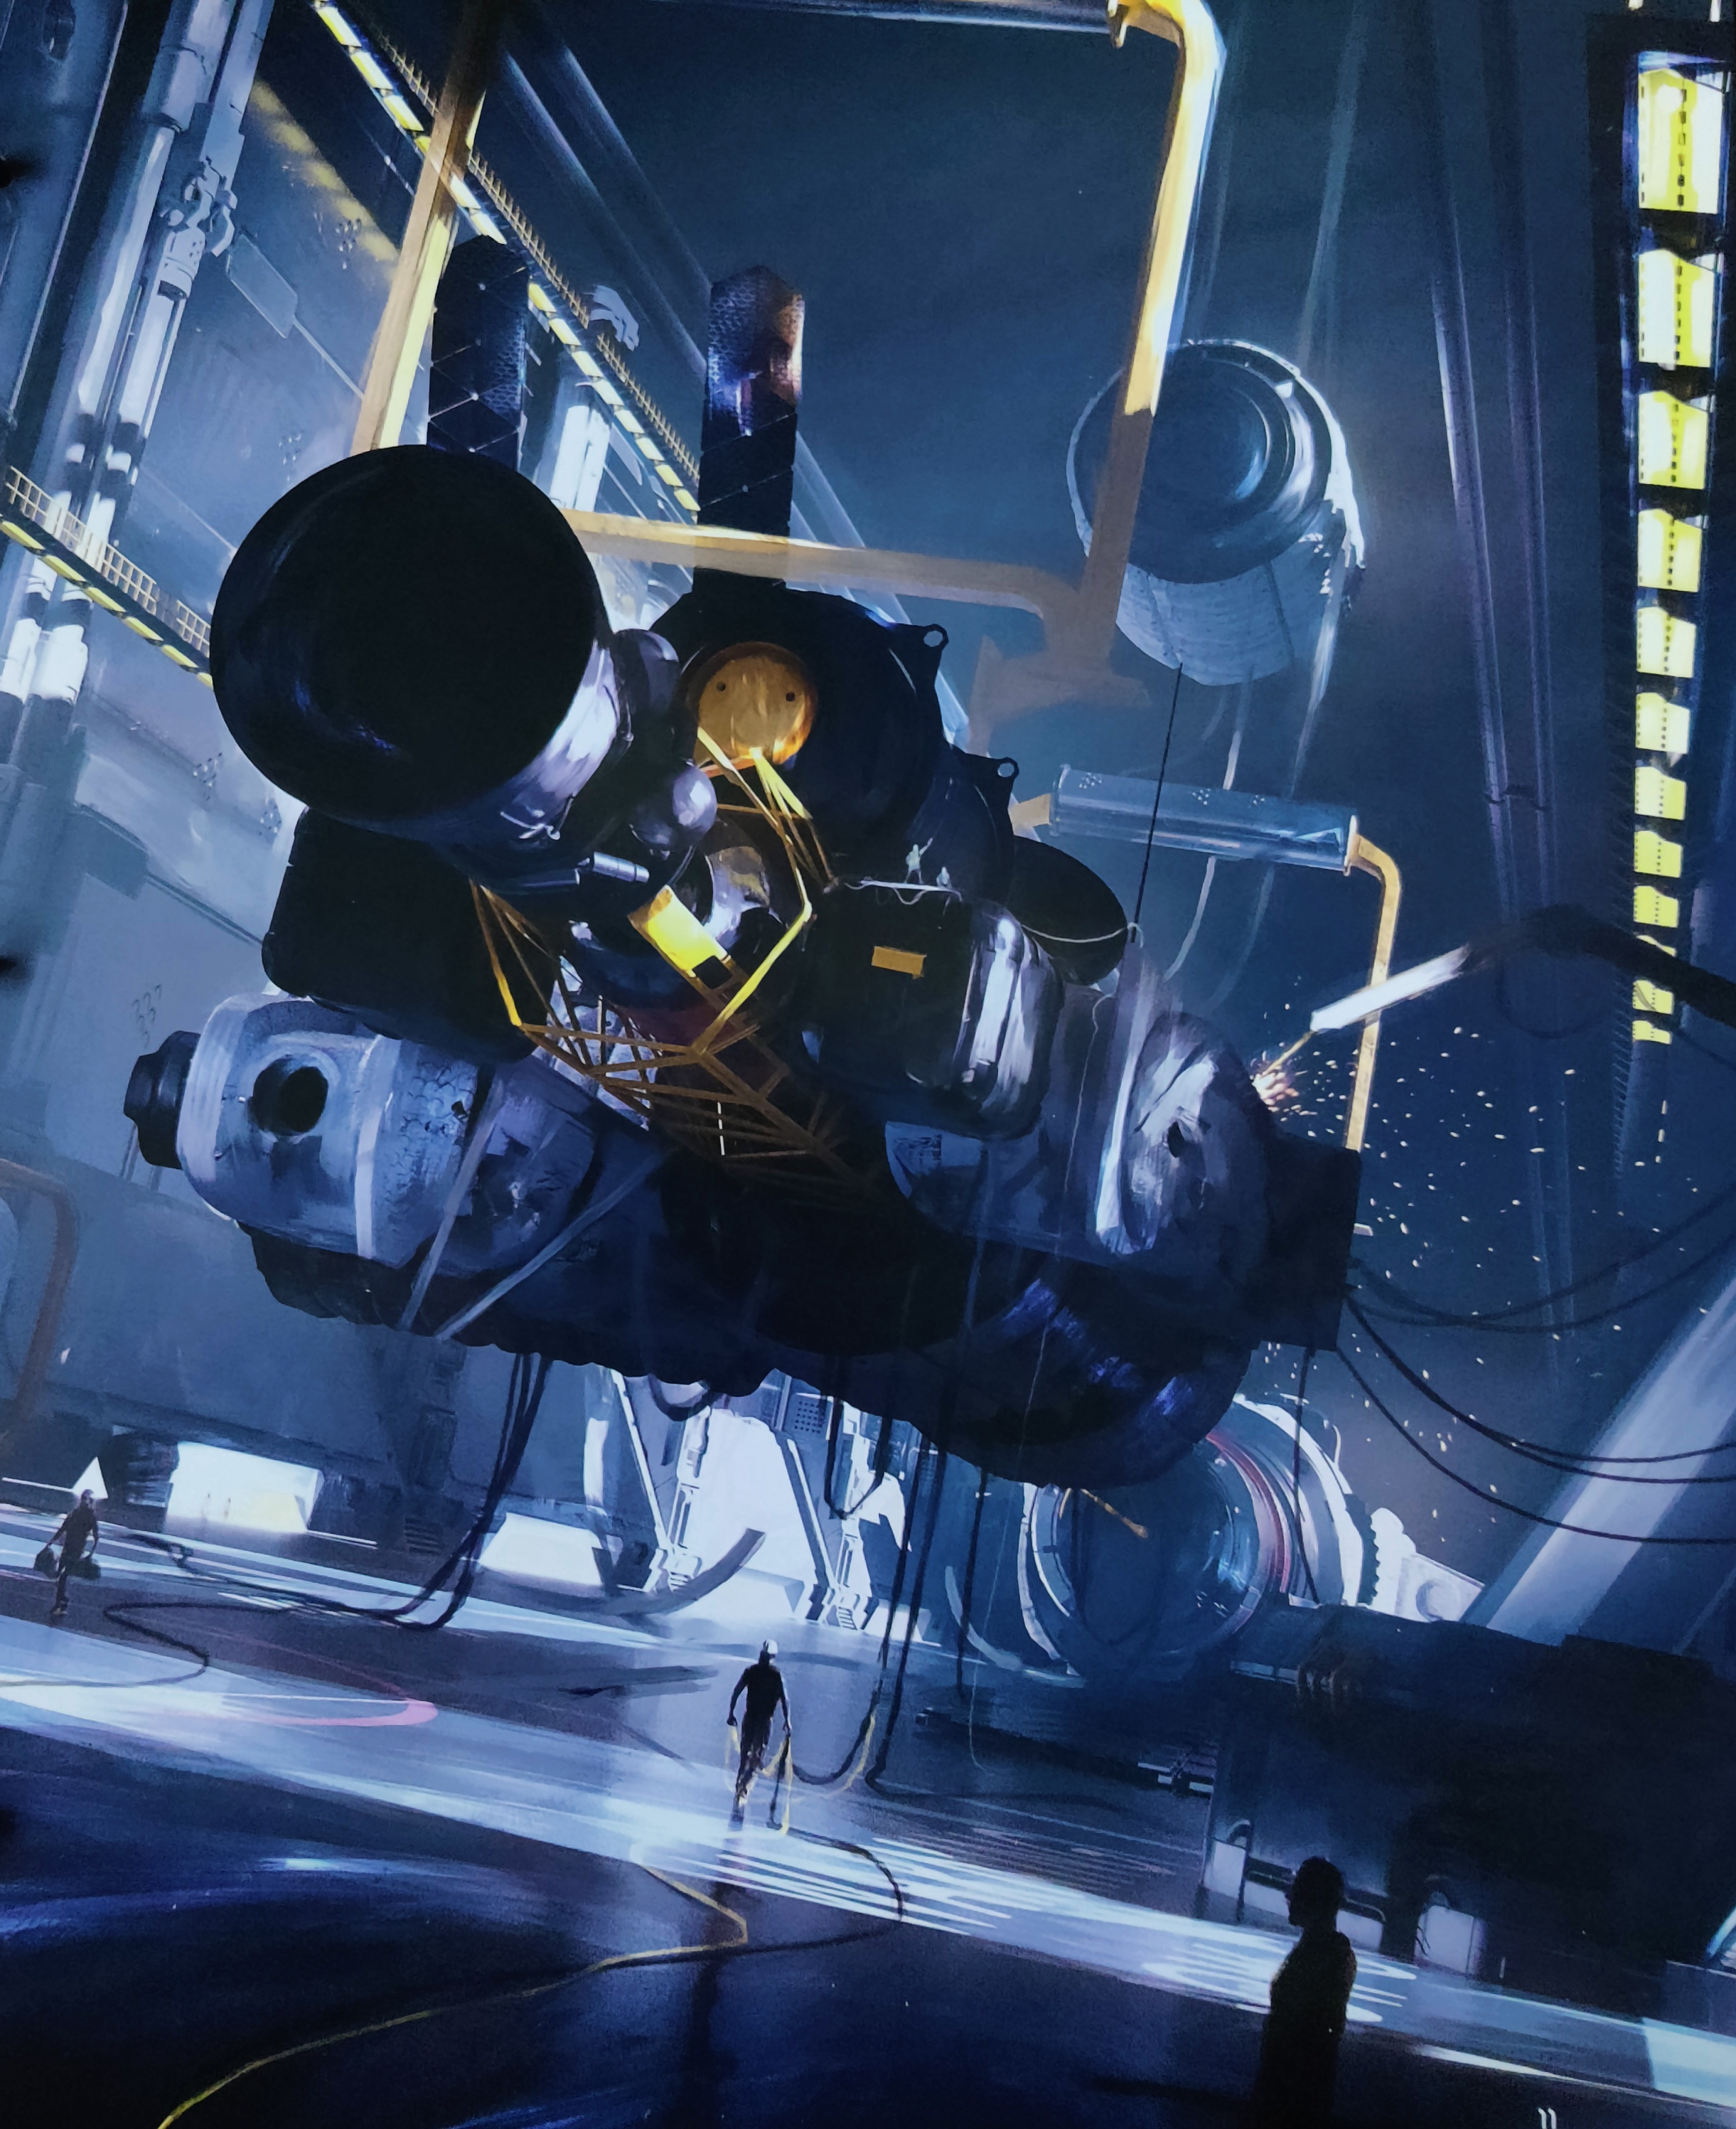
COMPLEXE DE PRODUCTION
ASSEMBLAGE

Les Projets prêts à la Production sont placés en page 13.
La page 14 possède trois lignes : celle du haut accueille les cartes Amélioration de la Production, Les deux du bas représentent les Chaînes de Production 1 et 2. Au début de la campagne, seule la Chaîne de Production 1 est accessible.
1. OBTENEZ DE NOUVEAUX PROJETS DE PRODUCTION
Sortez toutes les cartes Projet de Production de l'enveloppe « En Attente... » et insérez chacune d'elles en page 13, dans un emplacement « Prêt à la Production » vide. S'il n'y a pas assez d'emplacements, remettez celles en trop dans l'enveloppe.
2. INSÉREZ LES CARTES AMÉLIORATION DE LA PRODUCTION
Sortez toutes les cartes Amélioration de la Production de l'enveloppe « En Attente... » et insérez-les en page 14 dans les emplacements « Amélioration de la Production » vides.
3. LES PROJETS EN COURS AVANCENT
En page 14, aux lignes Ordre de Production, déplacez chaque Projet de Production d'un cran à droite. Si un Projet est déplacé à droite de l'emplacement « Stade 3 retirez la carte, retournez-la, résolvez son texte, puis Retirez-la du jeu.
4. LANCEZ DE NOUVEAUX PROJETS
En page 13, prenez la ou les cartes Projet de Production de votre choix : insérez chacune d'elles en page 14, dans un emplacement vide de son Stade initial.
Si l'emplacement du Stade initial d'un Projet est occupé, vous pouvez l'insérer dans un emplacement vide à gauche de son Stade initial ; si c'est impossible, remettez le Projet de Production dans « Prêt à la Production ».
5. STIMULEZ LA PRODUCTION
Vous pouvez affecter des Membres d'équipage disponibles à l'Assemblage. Choisissez un Proiet de Production de la page 14, puis affectez des Membres disponibles dont les icônes Conversion correspondent à celles de la carte ; déplacez alors celle-ci d'un cran à droite (l'emplacement doit être vide). Si un Projet est déplacé à droite de l'emplacement « Stade 3 », prenez la carte, retournez-la, résolvez son texte, puis Retirez-la du ieu. Vous pouvez répéter cette étape autant de fois que vous le souhaitez.
6. CHOISISSEZ L'INSTALLATION SUIVANTE À ACTIVER
Revenez à la page 6 du Classeur du Vaisseau.
12

